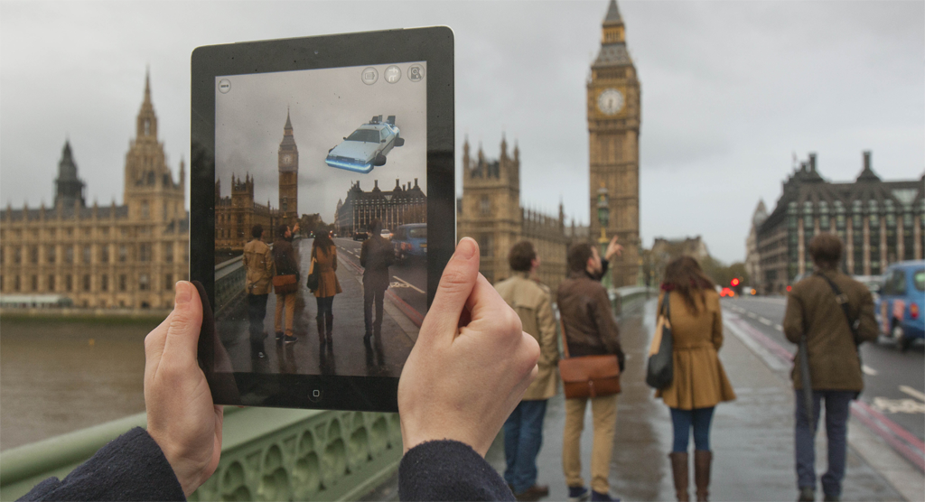

**LA REALIDAD AUMENTADA Y EL TURISMO INTELIGENTE**

**Trabajo Teórico de la Asignatura “Ejercicio Profesional de la Informática”**

**Theoretical Work of the Subject "Professional Exercise of Computing"**

Realizado por:

Juan Francisco Abán Fontecha

Cristobal Rodriguez Alba

***Indice***

1. **¿QUE ES LA REALIDAD AUMENTADA?**

**Pag. 3**

1. **¿QUE TIPO DE TECNOLOGÍA UTILIZA?**

**Pag. 4**

1. **TÉCNICAS DE VISUALIZACIÓN DE REALIDAD AUMENTADA**

**Pag. 5**

1. **VIAJANDO CON LA REALIDAD AUMENTADA**

**Pag. 6**

1. **COSTO DE IMPLEMENTACIÓN APROXIMADO**

**Pag. 8**

1. **EJEMPLOS DE ÉXITO**

**Pag. 9**

1. **BIBLIOGRAFÍA**

**Pag. X**

1. **¿QUE ES LA REALIDAD AUMENTADA?**

La realidad aumentada (RA) es el término que se usa para definir la visión de un entorno físico del mundo real, a través de un dispositivo tecnológico, es decir, los elementos físicos tangibles se combinan con elementos virtuales, logrando de esta manera crear una realidad aumentada en tiempo real. Consiste en un conjunto de dispositivos que añaden información virtual a la información física ya existente, es decir, añadir una parte sintética virtual a la real.

La realidad aumentada de investigación explora la aplicación de imágenes generadas por ordenador en tiempo real a secuencias de vídeo como una forma de ampliar el mundo real. La investigación incluye a este respecto el uso de pantallas colocadas en la cabeza, un monitor virtual colocado en la retina para mejorar la visualización y la construcción de ambientes controlados a partir de sensores y actuadores.

**¿EN QUÉ SE DIFERENCIA DE LA VIRTUAL?**

La realidad aumentada es diferente de la virtual porque sobre la realidad material del mundo físico monta una realidad visual generada por la tecnología, en la que el usuario percibe una mezcla de las dos realidades; en cambio, en la realidad virtual el usuario se aísla de la realidad material del mundo físico para sumergirse en un escenario o entorno totalmente virtual.

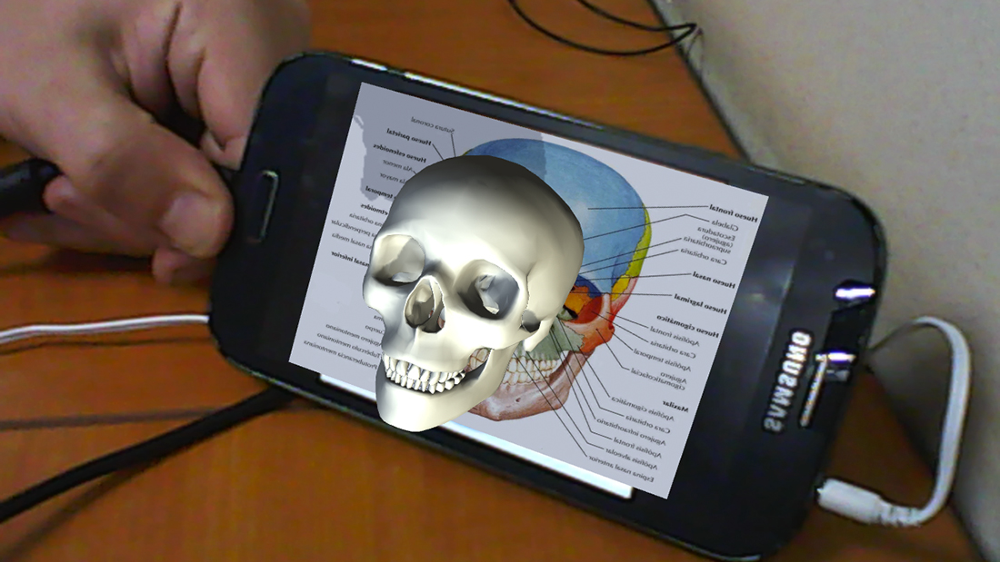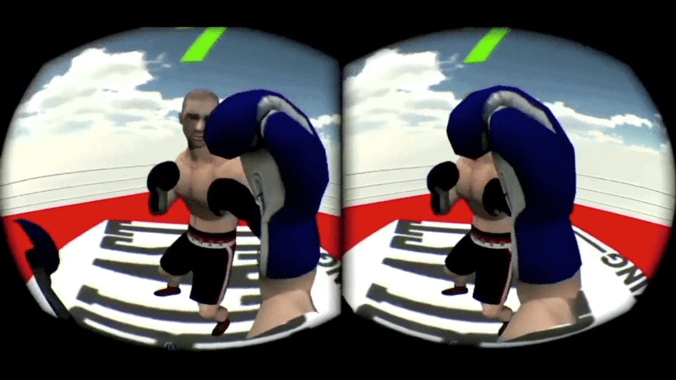

**Figuras 1 y 2. Imagen de Realidad Aumentada VS Imagen de Realidad Virtual**

**2. ¿QUE TIPO DE TECNOLOGÍA UTILIZA?**

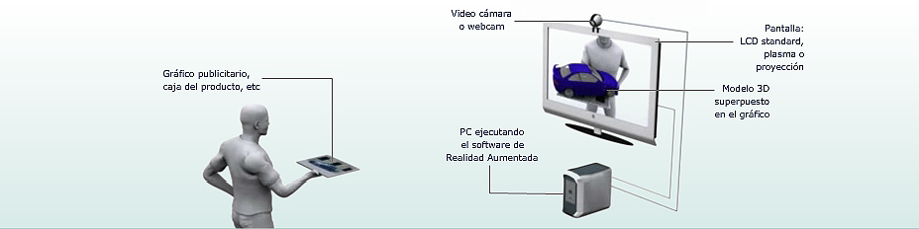

**Figuras 3. Funcionamiento de la realidad aumentada.**

La tecnología que usa es muy simple, como podemos ver en la imagen anterior solo necesitamos un equipo capaz de ejecutar un lector de “Realidad Aumentada”, es decir un lector de códigos de esta tecnología, y un gráfico publicitario que integre esta.

Actualmente no necesitamos ni siquiera un gran ordenador para ejecutar el lector, sino que con un simple móvil y un lector bidi podemos conseguir la ejecución de pequeños fotogramas de este tipo.



**Figura 4. GIF/Fotograma del video:** [***https://www.youtube.com/watch?v=m3SJo2u7tQo***](https://www.youtube.com/watch?v=m3SJo2u7tQo)

Como podemos observar en el video o fotograma, esta tecnología es muy simple como ya hemos comentado pero nos encontramos un problema al querer hacerlo a un nivel superior, es decir al querer aplicar dicha tecnología en objetos de la vida cotidiana, en la que no nos bastaria con estos codigos bidi que se muestran en el video.

**3. TÉCNICAS DE VISUALIZACIÓN DE REALIDAD AUMENTADA**

Existen tres técnicas principales para mostrar la realidad aumentada:

**Gafas de realidad aumentada**

Se utilizan para mostrar tanto las imágenes de los lugares del mundo físico y social donde se encuentra el usuario, como los objetos virtuales sobre la vista actual. El movimiento de las gafas debe ser seguido por un sensor. Este seguimiento permite al sistema informático añadir la información virtual al mundo físico. La principal ventaja de las gafas para realidad aumentada es la integración de la información virtual dentro del mundo físico para el usuario. La información gráfica está condicionada a la vista de los usuarios.

**Pantalla de mano**

El dispositivo manual con realidad aumentada cuenta con un dispositivo informático que incorpora una pantalla pequeña que cabe en la mano de un usuario. Todas las soluciones utilizadas hasta la fecha por los diferentes dispositivos de mano, han empleado técnicas de superposición sobre el vídeo con la información gráfica.

Inicialmente los dispositivos de mano emplearon sensores de seguimiento tales como brújulas digitales y GPS que añadían marcadores al vídeo. Más tarde el uso de sistemas, como *ARToolKit*, nos permitían añadir información digital a las secuencias de vídeo en tiempo real. Hoy en día los sistemas de visión como SLAM o PTAM son empleados para el seguimiento.

**Proyección espacial**

La realidad aumentada espacial (SAR) hace uso de proyectores digitales para mostrar información gráfica sobre los objetos físicos. La diferencia clave es que la pantalla está separada de los usuarios del sistema. Debido a que no hay una pantalla asociada a cada usuario, permite a grupos de usuarios utilizarlo a la vez y coordinar el trabajo entre ellos. SAR tiene varias ventajas sobre las tradicionales gafas colocadas en la cabeza y sobre las pantallas de mano. El usuario no está obligado a llevar el equipo encima ni a someterse al desgaste de la pantalla sobre los ojos. Esto hace del proyector espacial un buen candidato para el trabajo colaborativo, ya que los usuarios pueden verse las caras.

El proyector espacial no está limitado por la resolución de la pantalla, que sí que afecta a los dispositivos anteriores. Un sistema de proyección permite incorporar más proyectores para ampliar el área de visualización. Los dispositivos portátiles tienen una pequeña ventana al mundo para representar la información virtual, en cambio en un sistema SAR puedes mostrar un mayor número de superficies virtuales a la vez en un entorno interior. Es una herramienta útil para el diseño, ya que permite visualizar una realidad que es tangible de forma pasiva.

**4. VIAJANDO CON LA REALIDAD AUMENTADA**

Lo primero que debemos ver a la hora de viajar con la realidad aumentada en la mochila es ¿Qué tipo de dispositivos nos hacen falta?, cuando pensamos en la realidad virtual se nos ocurren dispositivos grandes, tediosos de llevar a un viaje, dado el espacio que ocupa.

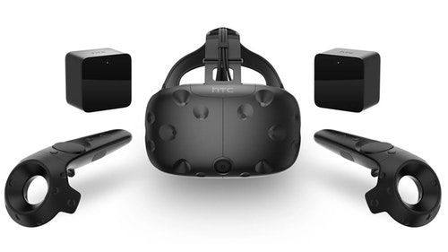

**Figura 5. Dispositivos de realidad virtual.**

En la realidad aumentada tan solo tendremos que llevar dispositivos que ya usualmente van con nosotros, es decir, unas gafas estilo de sol que nos permite ver información del mundo que nos rodea, un móvil o una tablet con lector BIDI con batería para poder hacer lectura de dichos códigos.

Una vez que conocemos qué tipos de dispositivos son necesarios tan solo conocer si esta experiencia puede ser real. Varios son los ejemplos que podremos ver de empresas que ya nos ofrecen este tipo de turismo, como puede ser VisuarTour, que definen la realidad virtual como una potente y eficaz herramienta para divulgar y dar a conocer el patrimonio histórico y cultural de una ciudad, enriqueciendo y dando un valor añadido a toda la información que queremos transmitir.

Llegada esta altura nos preguntamos, ¿Realmente en qué se diferencia el turismo habitual del turismo “Aumentado”?, cuando vamos de turistas a cualquier yacimiento histórico, edificio, debemos usar la imaginación para recrear todo aquello que una persona encargada de guiarnos a través de la ciudad nos va contando, esto puede llegar el momento en que nos genere incluso ansiedad, el turismo “Aumentado” es aquel que nos va a permitir mediante leer un código bidi, o mediante llevar unas gafas va a enseñarnos cómo se construyó, el porque, etc.

Incluso si lo añadimos a la experiencia que ofrece la empresa VisuarTour o nuestro propio proyecto OleoTourist nos daremos cuenta de que podremos hacer turismo sin tener un guía, ya que en cada monumento que así lo precise se aloja un pequeño codigo bidi o NFC que nos ayudará al usar el móvil o tablet como lector que nos aparezca una persona que formó parte de la ciudad o que es de aquella época contandonos todo lo que ocurrió, e incluso mostrándonos imágenes sobre la imagen real de cómo se erigió dicho monumento.

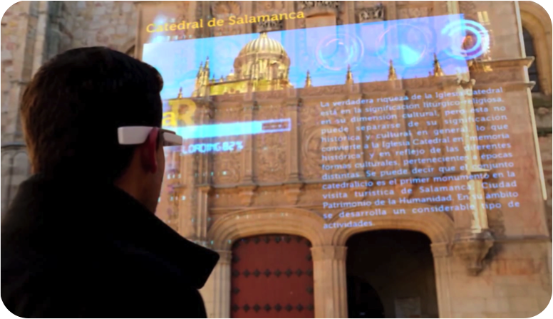

**Figura 6. Representación de como se ve la realidad aumentada.**

**5. COSTO DE IMPLEMENTACIÓN APROXIMADO**

Como ya hemos comentado a lo largo de todo el trabajo el coste de implementación de dicha tecnología no reside en la tecnología como tal, aún queda mucho por avanzar en este campo pero actualmente los dispositivos que debemos usar pueden ser móviles de cualquier tipo y precio, ya que no son caros, y cualquier móvil o tablet hoy día lleva lector bidi, sin ningún coste adicional.

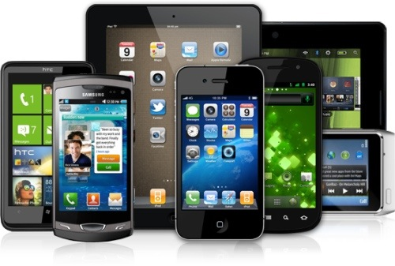

**Figura 7. Gama de móviles y tablets actuales.**

El problema que nos podemos encontrar es si queremos usar unas gafas de realidad aumentada, debido a su precio, ya que estas si que alcanzan unos precios más altos, pudiendo llegar a 3000$ en el caso de las HoloLens de Microsoft.

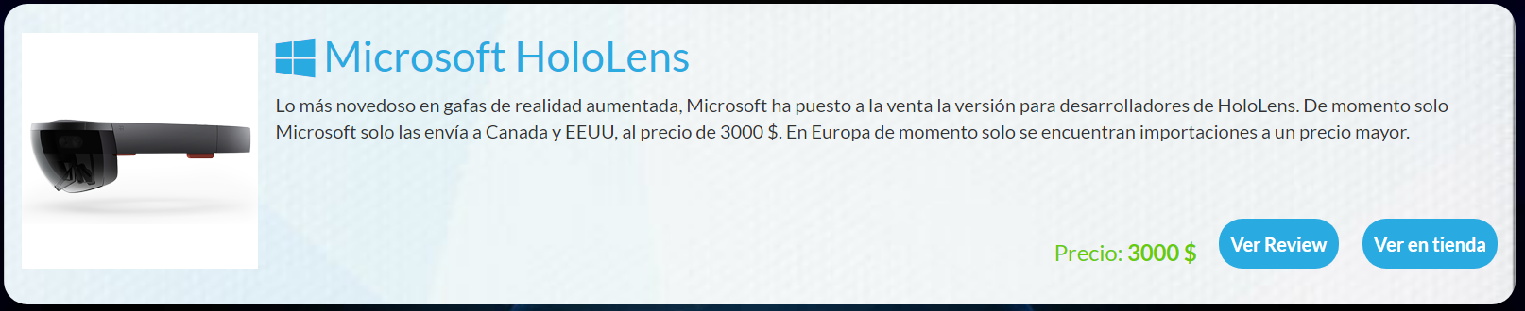

**Figura 8. Especificación Microsoft HoloLens.**

Estos dispositivos como tal son bastante completos, pero como decimos el uso de estos no solo se basa en dispositivos de mano o Head-Mounted display (Gafas o máscaras), existen además display espacial que nos permite ver sin ningún tipo de dispositivo en nuestro cuerpo, similar a los hologramas diferentes elementos como si estos formarán parte de nuestro mundo.

**6. EJEMPLOS DE ÉXITO**

**HOTEL PETITE PALACE DE MADRID**

Este hotel situado en el retiro de dicha ciudad, en su proyecto ya incluía el internet de las cosas, del que se espera propicie un gran impulso a esta transformación, las primeras incursiones se están produciendo en el desarrollo de aplicaciones, principalmente por parte de grandes cadenas hoteleras y parques temáticos. Dispositivos wearables, pulseras inteligentes y beacons son los principales elementos tecnológicos de las aplicaciones, a las que se podrían añadir los sensores como parte del concepto global de smart cities. Justamente en este concepto, la apuesta de las Administraciones Públicas por el turismo está moldeando un impulso a la aplicación de tecnologías avanzadas en las llamadas smart cities turísticas.

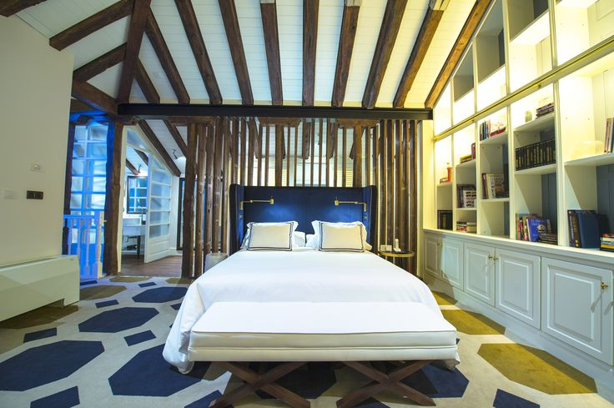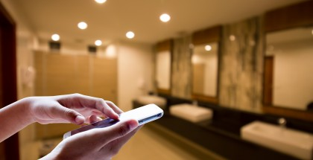

**Figuras 9 y 10. Habitaciones del hotel Petite Palace de Madrid.**

**SMARTIFY**

Es la aplicación móvil que deberás usar cada vez que entres en un museo o una exposición de arte. Su uso es muy sencillo, ya que solamente tendrá que detectar la obra en cuestión a través de la cámara de fotos. Una vez la tenga identificada, podrás conocer su historia, las críticas y toda la información referente al autor.

Smartify es un sistema de procesamiento de imagen a tiempo real que puede utilizarse en cuadros, esculturas u otros objetos. De esta manera, y sirviéndose de la realidad aumentada, la organización pretende enriquecer las visitas a los centros artísticos.

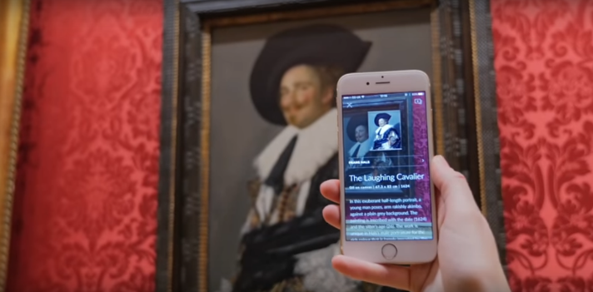

**Figura 11. Captura con aplicación SMARTIFY.**

**SMARTCITY BARCELONA**

Indra trasladó a la edición del Smart City Expo World Congress de Barcelona una muestra de las soluciones que le han posicionado como una de las pocas empresas a nivel global capaz de proporcionar una oferta integral e integrada para afrontar los retos de las ciudades del futuro. La multinacional de consultoría y tecnología dará a conocer en el certamen algunas de sus tecnologías más innovadoras en ámbitos como la gestión integrada e inteligente del transporte público y la aplicación del Big Data, IoT (Internet of Things) y la Realidad Aumentada a sectores clave de la economía como la industria, la energía y el turismo. También presentará sus soluciones para promover la gestión sostenible del agua o la gestión integral de la seguridad.

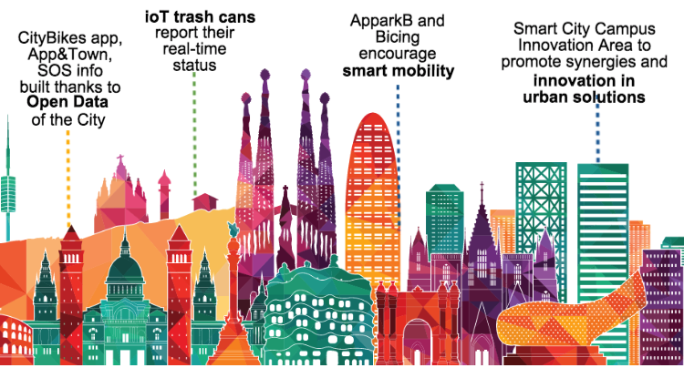

**Figura 12. Cartel de soluciones de Indra para la ciudad del futuro.**

Una de estas soluciones era la promoción de productos y servicios públicos a través de la realidad aumentada, El gran potencial que presentan estas tecnologías junto al modelado 3D para las ciudades y sus habitantes quedó demostrado en las soluciones que Indra mostró en su stand. Así, por ejemplo, se mostró un piloto con una aplicación para empresas de Retail especializadas en la comercialización de productos mobiliarios. Esta herramienta dispone de prestaciones de Realidad Aumentada y modelado 3D muy vistosas que serán mostradas a través de una gafas inmersivas, lo que permitirá “maximizar” la experiencia del usuario en la selección del producto. La solución está orientada a cualquier empresa que quiera comercializar de una forma muy atractiva sus productos y servicios.

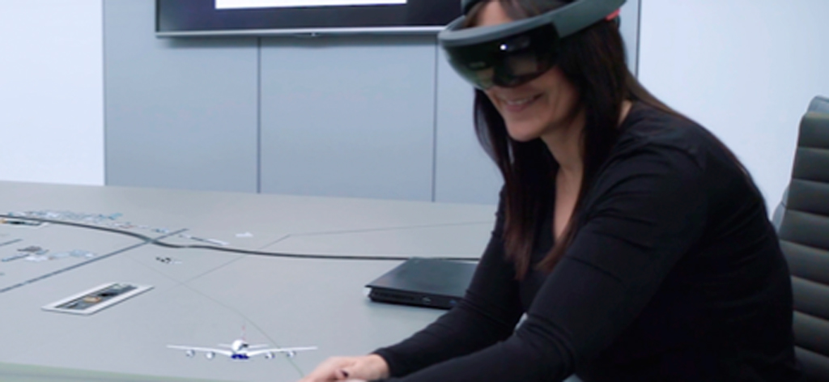

**Figura 13. Tecnología con gafas de realidad aumentada presentadas por Indra.**

***7. BIBLIOGRAFÍA***

***Wikipedia -*** <https://es.wikipedia.org/wiki/Realidad_aumentada>

***\*Zenithmedia -*** [*https://goo.gl/Pjcspq*](https://goo.gl/Pjcspq)

***Touristear -*** <https://touristear.com/la-realidad-aumentada/>

***\*Neosentec -*** [*https://goo.gl/6FEJVA*](https://goo.gl/6FEJVA)

***ARsoft -*** [*http://www.arsoft-company.com/realidad-aumentada/turismo/*](http://www.arsoft-company.com/realidad-aumentada/turismo/)

***\*Eurecat -*** [*https://goo.gl/zCvZsm*](https://goo.gl/zCvZsm)

***Xataca -*** [*https://www.xataka.com/tag/realidad-aumentada*](https://www.xataka.com/tag/realidad-aumentada)

***BBC -*** [*http://www.bbc.com/mundo/noticias-37678017*](http://www.bbc.com/mundo/noticias-37678017)

***Mundo Virtual -*** [*http://mundo-virtual.com/gafas-realidad-aumentada/*](http://mundo-virtual.com/gafas-realidad-aumentada/)

***Tecnohotel -*** <https://goo.gl/ctGkbN>

***Universia -*** <https://goo.gl/DDqbk2>

***Indra -*** <https://goo.gl/75GG6p>

*\* Algunas URL están acortadas debido a su tamaño, gracias al sistema de Google (goo.gl).*